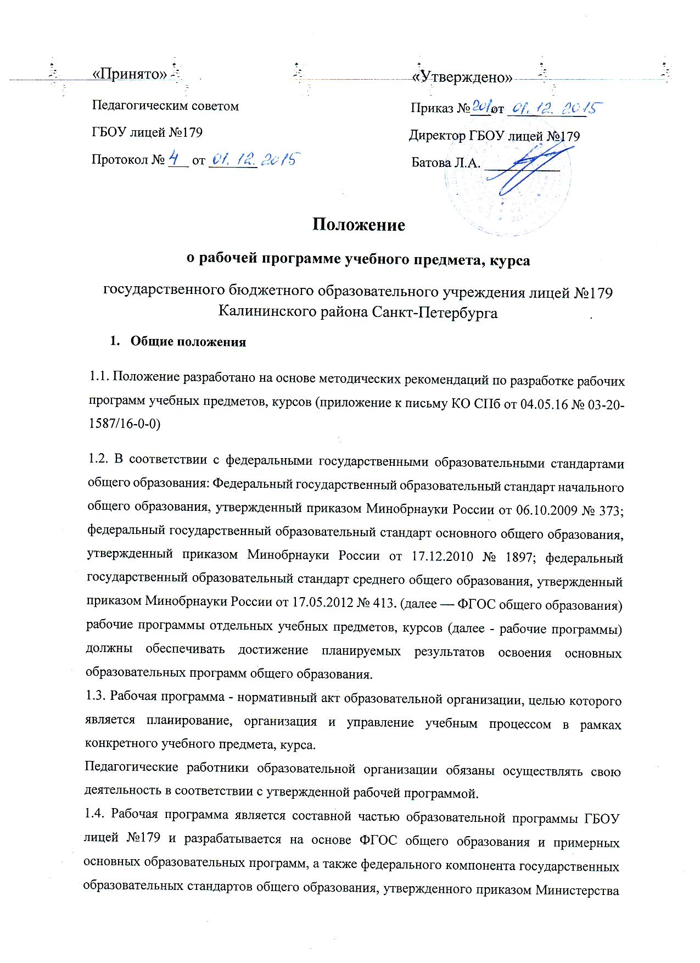
образования Российской Федерации от 05.03.2004 № 1089 (далее - ФКГОС) для классов, не перешедших на ФГОС общего образования.
Содержание учебных предметов строится на основе использования примерных учебных программ или авторских программ в соответствии с учебниками из числа входящих в федеральный перечень учебников, рекомендуемых к использованию при реализации имеющих государственную аккредитацию образовательных программ начального общего, основного общего, среднего общего образования, учебными пособиями, выпущенными организациями, входящими в перечень организаций, осуществляющих выпуск учебных пособий, которые допускаются к использованию при реализации имеющих государственную аккредитацию образовательных программ начального общего, основного общего, среднего общего образования.
1.5. Рабочие программы учебных предметов, курсов должны содержать'.
1) планируемые результаты освоения учебного предмета, курса;
2) содержание учебного предмета, курса;
3) тематическое планирование с указанием количества часов, отводимых на освоение
каждой темы.
1.6. В ГБОУ лицей №179 рабочая программа по каждому предмету разрабатывается учителем самостоятельно для каждого класса в котором он работает.
II. Структура и содержание рабочей программы
2.1. Обязательными структурными элементами рабочей программы являются:
- титульный лист;
- пояснительная записка;
- содержание рабочей программы;
- требования к уровню подготовки обучающихся;
- литература и средства обучения;
- календарно-тематический план учителя (обязательное ежегодное приложение к рабочей программе).
2.1.1. В титульном листе указываются:
- полное наименование образовательного учреждения (в соответствии с лицензией);
- наименование «Рабочая программа курса, предмета, дисциплины (модуля) по______________ для _______ класса, курса (классов, курсов)»;
- годы, на которые составлена рабочая программа;
- обязательные грифы
- «Рекомендовано» к использованию органом самоуправления /с указанием названия в соответствии с уставом образовательного учреждения/ (дата, номер протокола);
- «Утверждено» приказом образовательного учреждения (дата, номер)
2.1.2. В пояснительной записке указываются:
- цели и задачи, решаемые при реализации рабочей программы с учетом особенностей региона, образовательного учреждения;
- нормативно-правовые документы, на основании которых разработана рабочая программа (ФГУП, учебный план ОУ и др.);
- сведения о программе (примерной/типовой/ или авторской), на основании которой разработана рабочая программа, с указанием наименования, если есть – авторов и места, года издания;
- обоснование выбора примерной (типовой) или авторской программы для разработки рабочей программы;
- определение места и роли учебного курса, предмета в овладении обучающимися требований к уровню подготовки обучающихся (выпускников) в соответствии с федеральными образовательными стандартами;
- информация о внесенных изменениях в примерную или авторскую программу и их обоснование;
- описание учебно-методического комплекта, включая электронные ресурсы;
- информация о количестве учебных часов, на которое рассчитана рабочая программа (в соответствии с учебным планом, годовым календарным учебным графиком), в том числе о количестве обязательных часов для проведения лабораторно–практических, повторительно–обобщающих, контрольных уроков, а также при необходимости – часов на экскурсии, проекты, исследования и др.;
- планируемый уровень подготовки выпускников на конец учебного года в соответствии с требованиями, установленными федеральными государственными образовательными стандартами, образовательной программой образовательного учреждения, а также требованиями ГИА и ЕГЭ.
2.1.3. Содержание рабочей программы должно соответствовать требованиям Федеральных государственных образовательных стандартов, целям и задачам образовательной программы образовательного учреждения.
Содержание рабочей программы может полностью соответствовать содержанию примерной (типовой) программы МОиН РФ или авторской программы курса (в данном случае прилагается ее текст).
Образовательное учреждение может вносить изменения (не более 25%) в примерную (типовую) или авторскую программу и в данном случае должно самостоятельно:
– указать количество часов на изучение курса, его тем;
– обосновать и определить содержание рабочей программы с учетом особенностей изучения предмета в классах углубленного изучения предмета, профильных классах, при изучении предмета как поддерживающего основной профиль, классах специального (коррекционного) образования, классах компенсирующего образования и др.;
– раскрыть содержание разделов, тем, опираясь на научные школы и учебники (из действующего федерального перечня);
– изложить последовательность изучения учебного материала, устанавливая внутрипредметные и межпредметные логические связи;
При этом по каждой учебной теме (разделу) указываются:
- наименование темы (раздела);
- содержание учебного материала (основные дидактические единицы);
- требования к уровню усвоения материала по конкретной теме (разделу);
- перечень контрольных мероприятий (контрольных, зачетов и др.).
2.1.4. Требования к уровню подготовки обучающихся определяются по окончании каждого учебного года, ступени образования в соответствии с федеральными государственными образовательными стандартами, целями и задачами образовательной программы ОУ, а также в соответствии с требованиями ГИА и ЕГЭ.
2.1.5. В разделе «Литература и средства обучения» указывается:
- основная и дополнительная учебная литература,
- учебные и справочные пособия,
- учебно-методическая литература,
- перечень рекомендуемых средств обучения, в том числе программно-электронные и Интернет-ресурсы,
- перечень дидактических материалов, используемых в преподавании.
2.1.6. Календарно-тематический план является приложением к рабочей программе и разрабатывается учителем на каждый учебный год.
В ГБОУ лицей №179 предлагается структура календарно-тематического плана, в котором отражено:
- количество часов, отведенное на изучение курса, тем (разделов);
- темы каждого урока;
- даты прохождения темы (раздела);
- виды, формы контроля (контрольных, лабораторных, практических работ, зачетов и др., в т.ч. в формате требований ГИА и ЕГЭ).
III. Порядок разработки и утверждения рабочей программы
3.1. Рабочие программы перед утверждением рассматриваются предметными кафедрами. По итогам рассмотрения оформляется протокол. Предметная кафедра принимает решение – «рекомендовать к рассмотрению на педагогическом совете». Педагогический совет рассматривает рабочие программы и выносит решение «рекомендовать/ не рекомендовать к утверждению». На основании решения педагогического совета издается приказ ГБОУ лицей №179 об утверждении рабочих программ.
3.2. Рабочие программы ГБОУ лицей №179 разрабатываются на один учебный год
3.3. Корректировка тематического (или поурочно-тематического) планирования осуществляется по согласованию с методическими объединениями образовательной организации.
IV. Контроль за реализацией рабочих программ
Контроль за реализацией рабочих программ осуществляется в соответствии с планом внутришкольного и других видов контроля.
V. Порядок представления и хранение рабочей программы. В связи с организацией электронного документооборота допускается представление рабочей программы учителя в электронном варианте на сайте лицея. Хранение рабочей программы осуществляется в течении трех лет.

Приложение 1
Государственное бюджетное общеобразовательное учреждение
лицей № 179
Калининского района Санкт-Петербурга

Рассмотрена на заседании предметной кафедры учителей и рекомендована к рассмотрению на педагогическом совете  ГБОУ лицей № 179  протокол №________  от «____» ________ 201__ г. | Рассмотрена педагогическим советом ГБОУ лицей №179 и рекомендована к утверждению  протокол №________  от «_______» ____ 201_г. | «Утверждаю» ___________  Директор  ГБОУ лицей № 179  Л.А.Батова  приказ №________  от «_____» ______ 201_г.

Рабочая программа
по …… (предмет) для ….. класса

учителя ……(предмета)
ФИО …….(полностью)

201__ – 201__ уч.год

